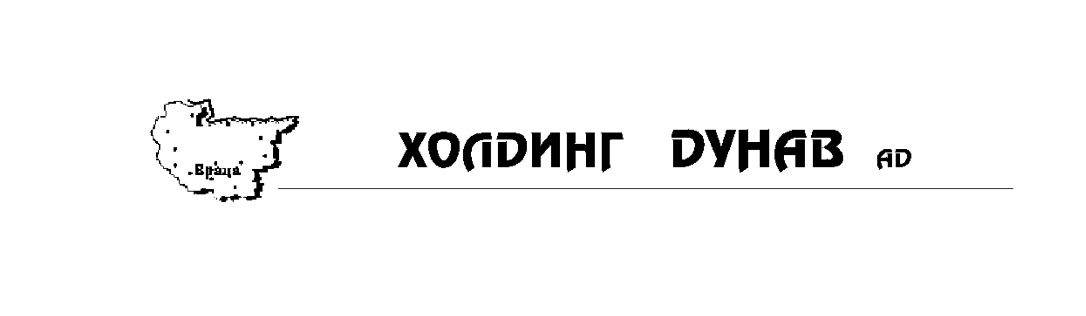
( Съгласно чл.12, ал.1, т.4 от Наредба №2 / в сила от 05.04.2022 г.)

ДОПЪЛНИТЕЛНА ИНФОРМАЦИЯ
към финансов отчет – 31.12.2022 год. – предварителен

А.) Информация за промените в счетоводната политика през отчетния период, причините за тяхното извършване и по какъв начин се отразяват на финансовия резултат и собствения капитал на емитента.
Няма извършени промени.

Б.) Информация за настъпили промени в икономическата група на емитента, по смисъла на Закона за счетоводството.
Няма промяна.

В.) Информация за резултатите от организационни промени в рамките на ХД „ДУНАВ“ АД като преобразуване, продажба на дружества от група предприятия по смисъла на Закона за счетоводството, апортни вноски от дружеството, даване под наем на имущество, дългосрочни инвестиции, преустановяване на дейност:
През първото полугодие на 2022 г. ХД „ДУНАВ“ АД е продал на несвързани лица акциите си от капитала на асоциираните дружества - „БДИН“ АД и „МЕТАЛТЕХНИК“ АД.
За сделките ХД „ДУНАВ“ АД надлежно и своевременно е уведомил Комисията за финансов надзор, Българската фондова борса и Обществеността.
През трето и четвърто тримесечие на 2022 год. не са извършвани продажби на акции.

Г.) Становище на управителния орган относно възможностите за реализация на публикувани прогнози за резултатите от текущото тримесечие, като се отчитат резултатите от текущия финансов отчет, както и информация за факторите и обстоятелствата, които ще повлияят на постигането на прогнозните резултати най-малко до края на текущата финансова година.
Управителните органи не са взели решение относно публично представяне на прогнозни финансови резултати.

Д.) Данни за лицата, притежаващи пряко и/или непряко най-малко 5 на сто от гласовете в общото събрание към края на съответното тримесечие, и промените в притежаваните от лицата гласове за периода от началото на текущата финансова година до края на отчетния период;
- Тодор Кръстев Топалски.
- Стефан Петков Лазаров.
- „ВЕДЕЯ ИНВЕСТ” ЕООД – гр. София.
Е.) Данни за акциите, притежавани от членовете на управителните и контролните органи на ХД „ДУНАВ“ АД към края на съответното тримесечие, както и промените, настъпили за периода от началото на текущата финансова година до края на отчетния период за всяко лице поотделно.
До 23.03.2022 г. членове на Съвета на директорите са:
- Борис Тодоров Топалски – Председател на СД и член на СД – 9233 броя акции.
- Стефан Петкова Лазаров – Зам. Председател на СД – 6138 бр. акции.
- Владимир Ценов Чернев - Независим член на СД - 0 бр. акции.
- Калин Петринов Кръстев – Член на СД – 0 бр. акции.

От 24.03.2022 членове на Съвета на директорите, които към 30.06.2022 притежават:
- Петър Веселинов Аврамов – Председател на СД, притежава чрез „ВЕДЕЯ ИНВЕСТ“ ЕООД – 34 065 бр. акции.
- Стефан Петков Лазаров – Зам. Председател на СД и изп. директор – 5838 броя акции.
- Марийка Симеонова Костадинова – Независим член на СД – 0 броя акции.
- Людмил Малинов Еленков – Независим член на СД – 0 броя акции.

ХД „ДУНАВ“ АД се управлява и представлява до 10.01.2022 г. от Прокуриста –
г-н Петрин Кръстев Стоянов. От 11.01.2022 г. е избран и вписан нов Прокурист на дружеството – г-н Петър Веселинов Аврамов.

От 19.01.2022 г. дружеството се управлява и представлява заедно и поотделно от Председателя на СД – Борис Тодоров Топалски, Изпълнителния директор – Стефан Петков Лазаров и от Прокуриста – Г-н Петър Веселинов Аврамов.

От 24.03.2022 г. ХД „ДУНАВ“ АД е с нов състав на членове на Съвета на директорите: г-н Петър Веселинов Аврамов – Председател на СД, г-н Стефан Петков Лазаров – Заместник председател на СД и Изпълнителен директор, г-жа Марийка Стоянова Костадинова – независим член на СД и г-н Людмил Малинов Еленков – независим член на СД.

На 28.03.2022 г. е заличена прокурата на г-н Петър Веселинов Аврамов.

От 06.04.2022 г. ХД „ДУНАВ“ АД се управлява и представлява от Председателя на СД – г-н Петър Веселинов Аврамов и от Изпълнителния директор – г-н Стефан Петков Лазаров заедно и поотделно.

Ж.) Информация за висящи съдебни, административни или арбитражни производства, касаещи задължения или вземания в размер най-малко 10 на сто от собствения капитал на дружеството; ако общата стойност на задълженията или вземанията на ХД „ДУНАВ“ АД по всички образувани производства надхвърля 10 на сто от собствения му капитал, се представя информация за всяко производство поотделно.
Няма такива

З.) Информация за отпуснатите от ХД „ДУНАВ“ АД – гр. Враца или от негово дъщерно дружество, или от техни дъщерни дружества заеми, предоставените обезпечения или поетите задължения общо към едно лице или негово дъщерно дружество, в това число и на свързани лица с посочване на имена или наименование и ЕИК на лицето, характера на взаимоотношенията между дружеството или неговите дъщерни дружества и лицето заемополучател, размер на неизплатената главница, лихвен процент, дата на сключване на договора, включително допълнителни споразумения, краен срок на погасяване, размер на поето задължение, специфични условия, различни от посочените в тази разпоредба, както и целта, за която са отпуснати, в случай че са сключени като целеви.
Към края на отчетния период ХД ”ДУНАВ” АД – гр. Враца няма предоставен заем и не е получавало такива от дружествата и финансовите институции.

С УВАЖЕНИЕ:

ИЗП. ДИРЕКТОР: ................................

/Стефан Лазаров/

